Проект
«Образ жизни и поведения попугаев Корелл в домашних условиях»
Автор работы: Эжгиреева Элина
ученица 2 «А» класса
Научный руководитель: Долгова Наталья Леонидовна
Консультант: Дюсупова Гульмира Кабидыновна

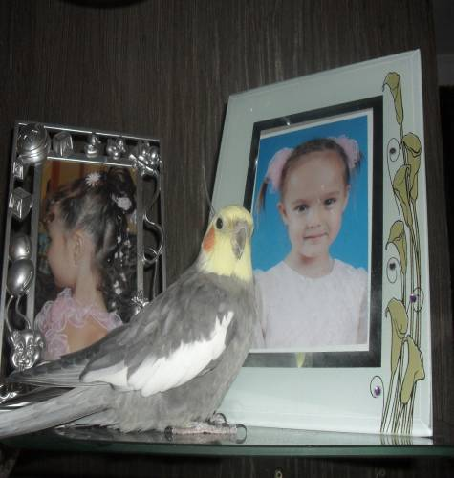
Я много читала о попугаях, но больше всего меня заинтересовали Кореллы. И вот однажды на день рождения мне подарили попугая . Я назвала его Кешей.
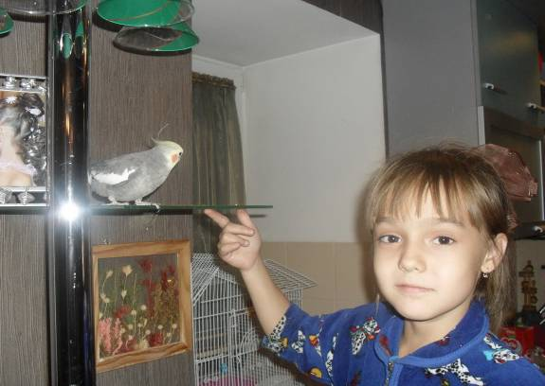
Мы выбрали клетку и купили ее. Она просторная, там есть жёрдочки, кормушка и поилка. Повесили игрушку. Когда посадили Кешу в клетку, он как бы рассердился, сел на жёрдочку и отвернулся от нас. Первые дни Кеша вёл себя осторожно, но через несколько дней освоился и привык к своему домику
Каждый раз когда я прихожу домой, я всегда стараюсь выпускать его из клетки, чтобы он полетал и размял свои крылышки. Кеша очень любит сидеть на полке среди моих фотографий, разглядывая их
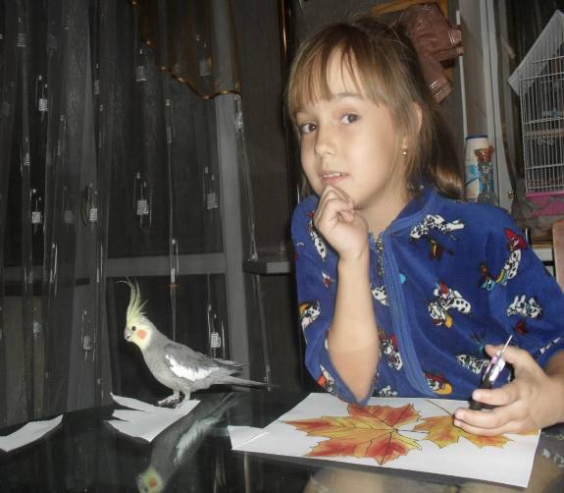
Мы разговариваем с ним спокойным, мягким голосом и в это время даем ему еду. Кеша конечно не понимает наших слов, но он понимает доброжелательный тон которым мы говорим. Когда Кеша перестал меня бояться, я стала его приручать. Медленно без резких движений я стала просовывать в клетку угощения для Кешы: кусочки фруктов или овощей.
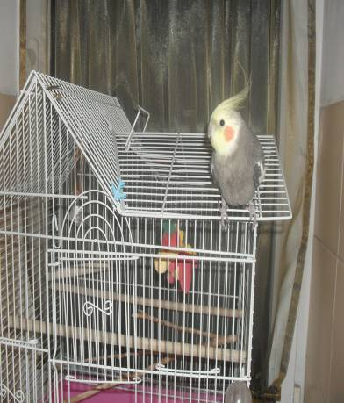
Очень скоро Кеша осмелился и стал брать угощения с рук. После этого я решила его погладить. Я делала это очень медленно, чтобы не спугнуть его. Кеша уже привык ко мне, доверяет и разрешает его гладить
Научить своего питомца садиться на палец тоже очень просто. Я просовывала указательный палец к жёрдочке, на которой сидел Кеша, и он тут же перебирался на палец.
Кеша очень любопытный. Когда я с мамой сижу за столом и делаю уроки или какие-нибудь поделки, Кеша тоже принимает активное участие
Дневник наблюдений
УСЛОВИЯ | ДЕЙСТВИЯ | РЕЗУЛЬТАТ
Утро,часы, пробуждения | Музыка. Выполняю ком-плекс утренней гимнас-тики. | Кеша открывает глаза и машет головой
Приём пищи | В одно и то же время, медленно, без резких дви-жений, стала просовывать в клетку угощения для Кеши: кусочки фруктов или овощей. | Внимательно наблюдает и не спеша, подходит к кормушке.
Уборка клетки | Выпускаю его из клетки, чтобы он полетал и размял крылышки. | Сидит на полке среди моих фотографий, разглядывая их.
Звуки за окном | Внимательно прислушивается к звукам | Хохолок приподнят, громко кричит, перес-тупая с ноги на ногу.
Реакция на кличку | Зову его по имени и говорю: «Здравствуй» | Смотрит выразительно и мотает головой.
Появление людей | Хохолок плотно прижат к голове, а голова втянута в плечи | Замирает и наблюдает за действиями.
Вечернее время | Спокойно сидит, чистит пёрышки и поскрипывает клювом. | Топорщит пёрышки на грудке, прижимает одну лапку и прикрывает глаза- Кеша хочет спать.
Выполнив данную работу, я не только больше узнала о кореллах, но и научилась понимать своего питомца. А так же убедилась, что каждая птица особенная со своим характером, темпераментом и привычками.
